LYŽAŘSKÝ KURZ – CO SE MI STALO? PÍŠEME POHLED Z VÝLETU aneb vyjmenovaná slova po L

Obsahový cíl:
- Žák se seznámí se žánrem pohledu.
- Žák se naučí popsat, co se mu na lyžích stalo.
- Žák dokáže informace seřadit za sebou podle toho, jak se události staly.
- Žák se naučí napsat pohled.
- Žák se dozví, že jednotlivá slova spolu souvisejí.

Jazykový cíl:
- Žák porozumí jednotlivým názvům části pohledu – jméno, příjmení, adresa, město….
- Žák dokáže identifikovat vlastní jména, naučí se je psát s velkým písmenem.
- Žák dokáže napsat text pohledu.
- Žák se dozví o tom, že existují slova příbuzná, případně že mají různé formy podle funkce.

Slovní zásoba:
slyšet, lyže, lyžařský, kurz, lýtko, lyže, brzy

Jazykové struktury:
Milý tati/milá mami, / Milí rodiče, posílám pozdrav z…, jel/a jsem rychle, skočila jsem na skokánku, zranil/a jsem si…, jsem v pořádku, těším se na Vás, doufám, že Vás brzy uvidím

Úvod do tématu
Učitel se buď ptá žáků ve skupinkách, nebo zadá jako samostatnou práci ve dvojicích nebo skupinkách. Žáci mají odpovědět na otázky týkající se toho, co se jim stalo na lyžařském kurzu.
Před úvodem do tématu seznámí učitel děti se slovní zásobou. Mohou využít otázky z tabulky a udělat brainstorming ve třídě.
Odpověz na otázky:
- Kde jsi byl/a na horách?
- Co jsi tam zažil/a?
- Jaké to bylo na horách?

Učitel poprosí žáky, aby si zahráli na reportéry. Jeden bude klást otázky a druhý na ně bude odpovídat, ten, který hraje reportéra, si bude muset odpovědi k otázkám zapsat.
Odpověz na otázky. Odpovědi si zapiš.
- Jak se máš?
- Co děláš?
- Co jsi zažil/a?
- Co se ti stalo?
- Těšíš se na rodiče?

Učitel upozorní žáky na to, že slova spolu souvisejí, že jsou příbuzná, případně že mají různou formu podle funkce.
lyžovat
lyže
lyžařský
- lyžařské boty
- lyžařská bunda
- lyžařské kalhoty
- lyžařské brýle
- lyžařská helma
- lyžařské rukavice
- lyžařské oblečení

- lyžařský kurz
- lyžařská škola
- lyžařský areál

- lyžařský vlek

lyžování

V tomto cvičení si žák nejen uvědomí příbuznost slov, ale také si obohatí slovní zásobu.
Přiřaď slova z tabulky k obrázkům.

lyžařské brýle | lyžařská helma | lyže | lyžařská bunda | lyžařské rukavice
lyžařské boty | lyžařské hůlky | lyžovat | lyžařské kalhoty

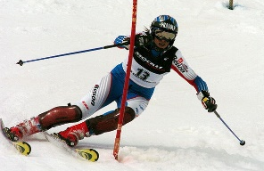

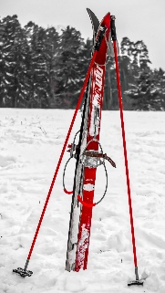

Učitel probere se žáky to, co nás většinou bolí při lyžování. Ve třídě mohou žáci ukázat, jak se lyžuje a jaké svaly jsou při lyžování na nohou zapojeny.
Přiřaď slova z tabulky k obrázkům.

lýtko | stehno

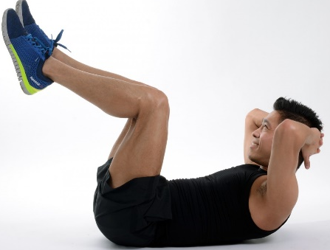

Učitel pak řekne, že sám napsal z lyžařského kurzu pohled. Jak tento pohled vypadal? Učitel ukáže žákům, že pohled má dvě části. Jedna je administrativní – ta pomůže, aby pohled došel tomu, komu má. Druhá část je kreativní – tam píšeme svůj individuální text.

Učitel se se žáky bude věnovat nejprve levé části pohledu. Žáci si nejprve zkusí doplnit slova do pohledu učitele – zde je kompletní text pro učitelovu kontrolu.
Milí rodiče,
zdravím z lyžařského kurzu. Mám se ok. Lyžujeme na velkém kopci. Včera jsem jel dost rychle, myslel jsem si, že slyším své jméno. Prudce jsem na lyžích zastavil a trhnul nohou v lyžácích. Dneska mě trochu bolí lýtka. Doufám, že to bude brzy dobré. Těším se na Vás.
Ahoj Pavel

Doplň slova do textu pohledu.

slyšet | lýtko | lyžovat | brzy | lyžařský | lyžáky | lyže

Milí rodiče,
zdravím z ……………………………. kurzu. Mám se ok. …………………………… na velkém kopci. Včera jsem jel dost rychle, myslel jsem si, že …………………………… své jméno. Prudce jsem na …………………………… zastavil a trhnul nohou v ……………………………. Dneska mě trochu bolí ……………………………. Doufám, že to bude …………………………… dobré. Těším se na Vás.
Ahoj Pavel

Z tohoto textu zkusí žáci vyvodit, jaké části má text pohledu. Učitel zkusí se žáky nejprve s nápovědou, každý pohled má například podpis, co dalšího tam najdete?
Části pohledu:
- Oslovení
- Pozdrav
- Jak se mám?
- Co dělám?
- Co jsem zažil/a?
- Těším se.
- Pozdrav
- Podpis

Učitel se ptá? Jaké oslovení můžeme použít na pohled? Tabuli si rozdělí do tří sloupců. Do prvního napíše obecné názvy částí pohledu, do druhého pak možné konkrétní ztvárnění, třetí sloupec slouží jako finální verze.
Části | Konkrétní možné realizace | Vybraná možnosti
Oslovení | Milá mami, Ahoj tati, Milí rodiče… | Ahoj tati,
Pozdrav | posílám pozdrav z Pece… | posílám pozdrav z Pece

Žáci posléze vytvoří svůj vlastní třetí sloupec tím, že si vyberou ze druhého sloupce svou variantu.
Učitel pak dá žákům znovu svůj text pohledu, tentokrát budou muset nejprve doplnit správná i/y.
Doplň i/y do textu pohledu.

Milí rodiče,
zdravím z l…žařského kurzu. Mám se ok. L…žujeme na velkém kopci. Včera jsem jel dost rychle, myslel jsem si, že sl…ším své jméno. Prudce jsem na l…žích zastavil a trhnul nohou v l…žácích. Dneska mě trochu bolí l…tka. Doufám, že to bude brz… dobré. Těším se na Vás.
Ahoj Pavel

Ahoj tati,
posílám ti pozdrav z Pece. Mám se dobře. …
Ahoj
Pavel

Žáci poté přepíší ze svého třetího sloupce text po vzoru učitele na levou stranu pohledu.
Učitel nechá žáky nejprve individuálně, poté ve dvojici spojit názvy řádků v pravé části pohledu s konkrétním příkladem.
Spoj, co patří k sobě.

ulice | jméno | město | oslovení | kód pošty (poštovní směrovací číslo) | příjmení

Vážený pan | =
Karel | =
Starý | =
U Lesa 42 | =
Praha 5 | =
150 00 | =kód pošty (poštovní směrovací číslo)

Žáci napíší adresu toho, komu budou dopis psát.
Napiš adresu.

_______________________________
_______________________________
_______________________________
_______________________________

Nakonec mohou žáci na druhou stranu pohledu nakreslit obrázek a „poslat“ ho tomu, komu psali.

Použité zdroje:
Obrázky:
[cit. 01-10-2018] Dostupné pod licencí Public domain a Creative Commons na WWW:
<https://upload.wikimedia.org/wikipedia/commons/a/a3/Christel_Pascal_01.jpg>
<https://pxhere.com/cs/photo/163566>
<https://pxhere.com/cs/photo/1060351>
<https://pixabay.com/cs/cestovn%C3%AD-ly%C5%BEe-ski-touring-v%C3%A1z%C3%A1n%C3%AD-262023/>
<https://pxhere.com/cs/photo/1410042>
<https://pxhere.com/cs/photo/750653>
<https://pxhere.com/cs/photo/1375399>
<https://pxhere.com/cs/photo/1375399>
<https://pxhere.com/cs/photo/1260339>
<https://pxhere.com/cs/photo/822646>

